**Trang bìa**

**Nội dung**

**Bài 1:** Cài đặt Java JDK, thiết lập biến môi trường.

*Yêu cầu:* Chụp chi tiết các bước thực hiện.

* **CÁC BƯỚC CÀI ĐẶT JAVA**

***Bước 1: Tải file cài đặt Java JDK.***

* Truy cập trang web với đường dẫn <https://www.oracle.com/java/technologies/downloads/>
* Chọn phiên bản Java JDK phù hợp, ví dụ như bản Java SE Development Kit 8u381, và tải xuống file cài đặt theo hệ điều hành phù hợp.

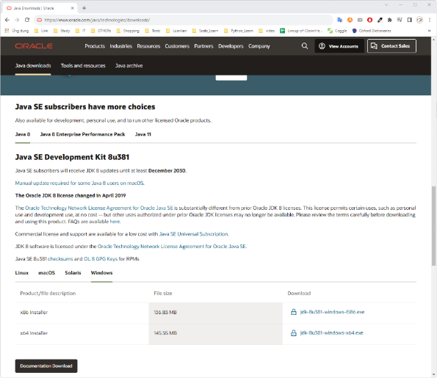

***Bước 2: Cài đặt Java JDK từ file đã tải về*.** Sau khi đã tải file jdk-8u381-windows-x64.exe về máy, chạy file đó để tiến hành cài đặt như các phần mềm thông thường. Chú ý: Có thể thay đổi đường dẫn của thư mục cài đặt Java tuỳ ý trong giai đoạn thiết lập cài đặt như hình bên dưới, chọn tab Change để thay đổi đường dẫn C:\Program Files\Java\jdk-1.8\ theo một đường dẫn khác, chẳng hạn như C:\\Java\jdk-1.8\. Sau đó kết thúc việc cài đặt.

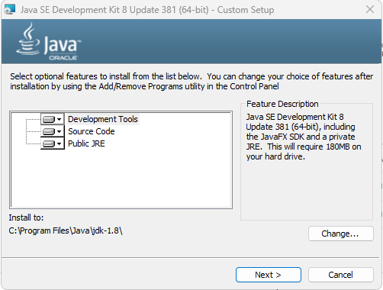

***Bước 3: Cài đặt biến môi trường.***

* Mở Terminal, kiểm tra phiên bản Java đã cài đặt với dòng lệnh: java -version. Lúc này, một thông báo lỗi hiện ra, do chưa cài đặt biến môi trường.

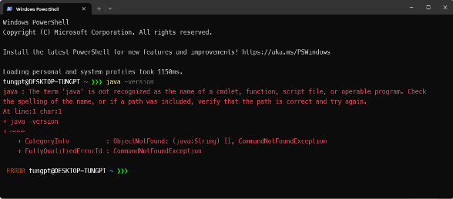

* Thực hiện các thao tác sau để đến hộp thoại Environment Variables: Nháy chuột phải vào Start > Settings, hiện ra cửa sổ System > chọn mục System > About > Advanced system settings, hiện ra cửa sổ System Properties, chọn thẻ Advanced > Environment Variables..., hiện ra cửa sổ Environment Variables.

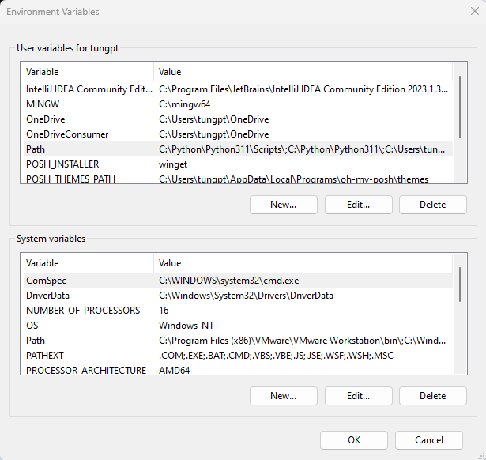

* Chọn New để tạo biến mới, đặt tên và giá trị là đường dẫn đến thư mục cài đặt của Java JDK.

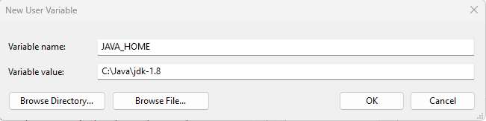

* Nhấp vào biến Path, chọn Edit… để chỉnh sửa giá trị trong biến này. Chọn New và điền thêm vào một dòng như sau: %JAVA_HOME%\bin. Sau đó nhấp OK cho tất cả các cửa sổ để hoàn thành cài đặt biến môi trường.

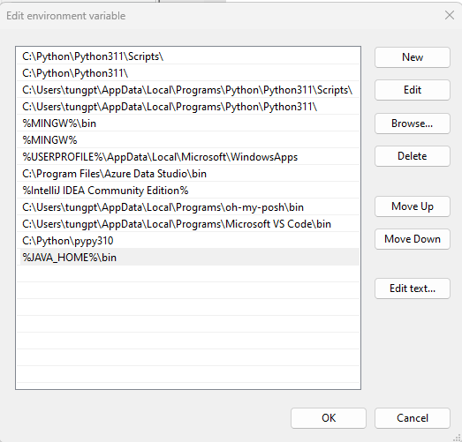

* Mở lại Terminal, kiểm tra lại phiên bản Java đã cài đặt với dòng lệnh: java -version. Khi này, một thông báo hiện ra thông tin phiên bản Java JDK đã cài đặt, tức là biến môi trường đã cài đặt thành công, cũng như hoàn tất cài đặt Java JDK.

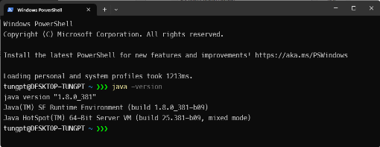

**Bài 2:** Minh họa slide trang 17 với notepad.

*Yêu cầu:* Chụp chi tiết các bước mô phỏng trong slide, chụp các thông báo lỗi khi biên dịch hoặc chạy chương trình.

* **CÁC BƯỚC MÔ PHỎNG QUÁ TRÌNH BIÊN DỊCH CỦA JAVA**

***Bước 1: Soạn thảo mã nguồn.*** Tạo file mã nguồn với định dạng .java bằng Notepad. Viết các dòng mã cơ bản để thực hiện việc in ra một chuỗi kí tự "Hello World!".

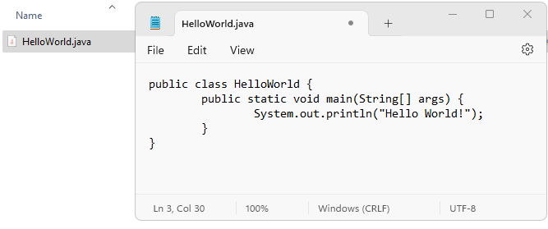

**Bước 2: Biên dịch mã nguồn.** Mở Terminal tại thư mục hiện hành (chứa file mã nguồn), biên dịch file mã nguồn với lệnh javac với cú pháp sau: javac Tên_file_mã_nguồn. Lúc này, một file mới có cùng tên với file mã nguồn có định dạng .class được sinh ra (đây là file bytecode của Java).

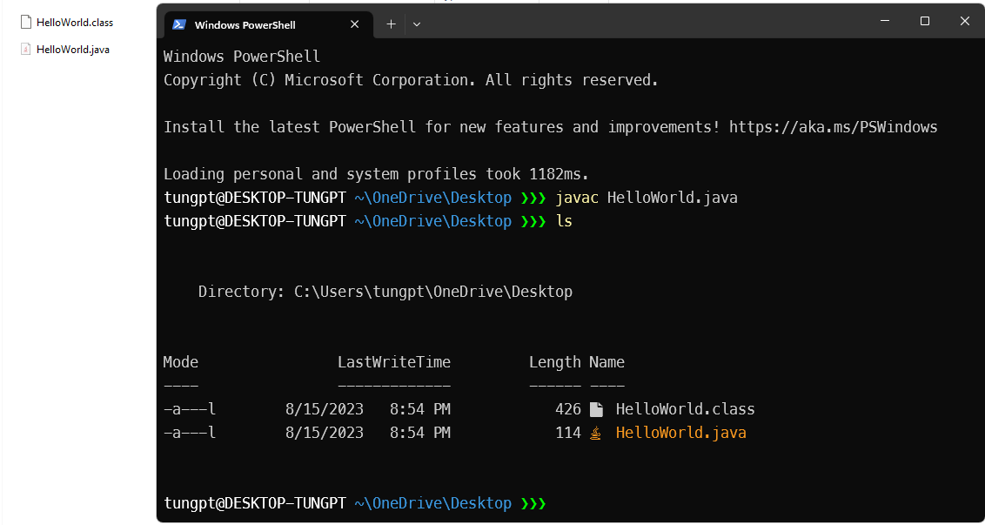

***Bước 3: Thực thi file đã được biên dịch (file .class).*** Mở Terminal tại thư mục hiện hành (chứa file mã nguồn) và file đã biên dịch bytecode có định dạng .class, thực thi chương trình bằng cách chạy file bytecode bằng lệnh java với cú pháp sau: java Tên_file_bytecode_không_kèm_tên_định_dạng. Khi này, các file bytecode cùng với các file thư viện được đưa vào máy ảo Java (JVM) thực thi các chỉ lệnh cho việc chạy chương trình (ứng dụng) Java.

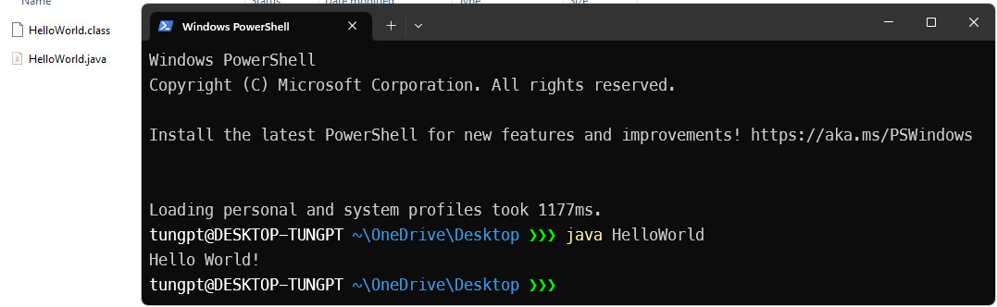

**Bài 3:** Development Environments

*Yêu cầu:* Cài đặt môi trường để hỗ trợ lập trình *(IDE - Integrated Development Environment)*, chụp chi tiết các bước thực hiện:

* Visual Studio Code

*Minh họa:*

*In ra màn hình: Hello Họ tên sinh viên*

* IntelliJ IDEA

*Minh họa:*

*In ra màn hình: Thành viên lớp Lớp học phần*

* Eclipse

Minh họa:

*In ra màn hình: Khẩu hiệu Khẩu hiệu tùy ý*

* **CÀI ĐẶT MÔI TRƯỜNG ĐỂ HỖ TRỢ LẬP TRÌNH JAVA TRONG CÁC IDE**
* **Visual Studio Code**

***Bước 1.*** Tải và cài đặt phiên bản phần mềm phù hợp trên đường dẫn sau: <https://code.visualstudio.com/Download/>

***Bước 2.*** Cài đặt các extension để hỗ trợ cho lập trình Java. Mở Visual Studio Code, nhấn tổ hợp phím Ctrl + Shift + X để mở thẻ Extensions, vào mục Marketplace để tìm extension với từ khoá là "Java Extension Pack", nhấn Install để cài đặt Extension Pack for Java.

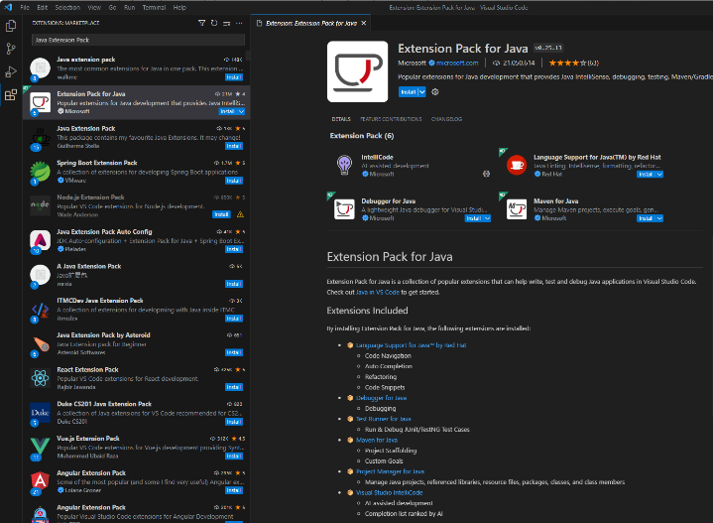

***Bước 3.*** Tạo một project mới.

* Chọn Create Java Project trong thẻ Explorer.

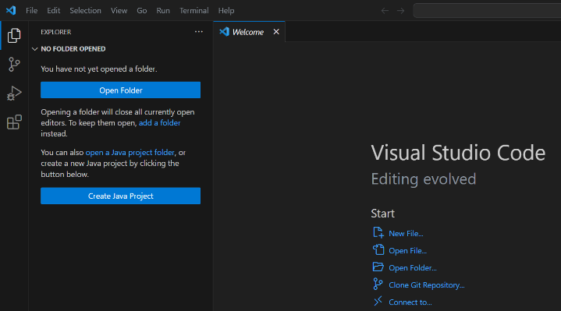

* Chọn tuỳ chọn kiểu project phù hợp, ví dụ No build tools.

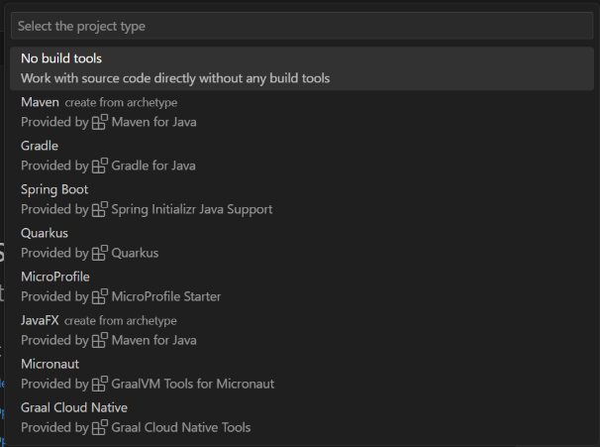

* Hộp thoại Select Folder hiện ra, tìm đến thư mục sẽ làm thư mục chính cho project mới. Sau đó, nhấn vào Select the project location.

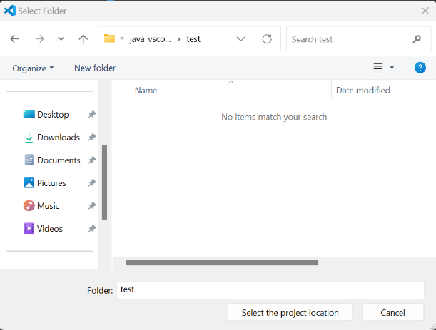

* Nhập tên cho project mới và nhấn Enter.

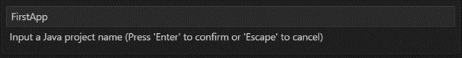

* Project mới đã được tạo ra.

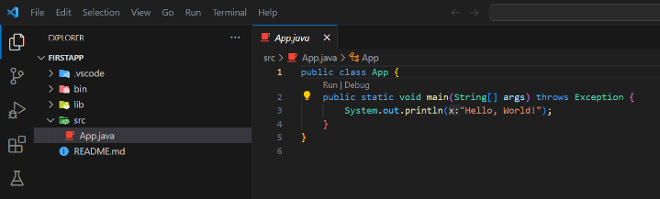

***Bước 4.*** Soạn thảo mã nguồn trong file App.java.

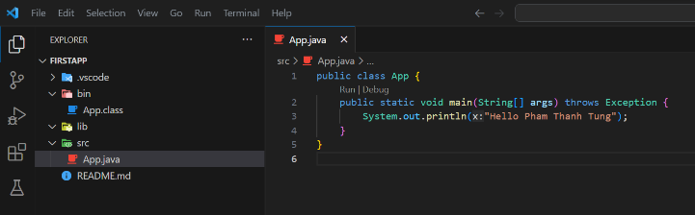

***Bước 5.*** Biên dịch và thực thi chương trình bằng cách nhấp chuột phải và chọn Run Java; hoặc nhấn vào biểu tượng ▷ ở góc trên bên phải của giao diện phần mềm.

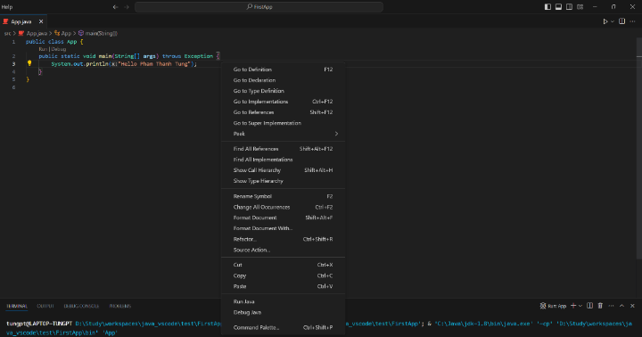

Kết quả thu được.

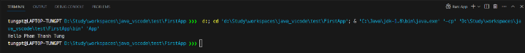

* **IntelliJ IDEA**

***Bước 1.*** Tải và cài đặt phiên bản phần mềm phù hợp trên đường dẫn sau:

<https://www.jetbrains.com/idea/download/?section=windows>

***Bước 2.*** Tạo một project mới.

* Nhấn vào New Project.

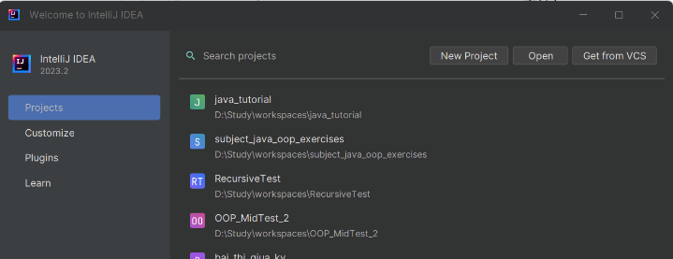

* Hộp thoại New Project hiện ra, nhập vào tên của project (Name), chọn đường dẫn vị trí đặt project (Location), chọn ngôn ngữ lập trình là Java cùng với phiên bản JDK của nó. Sau đó, nhấn vào Create để hoàn tất việc tạo project.

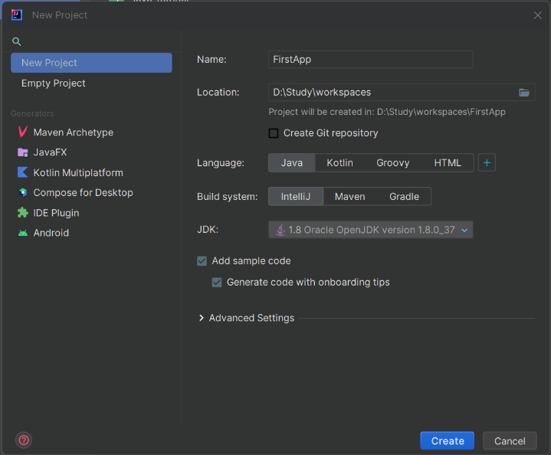

* Project mới đã được tạo ra.

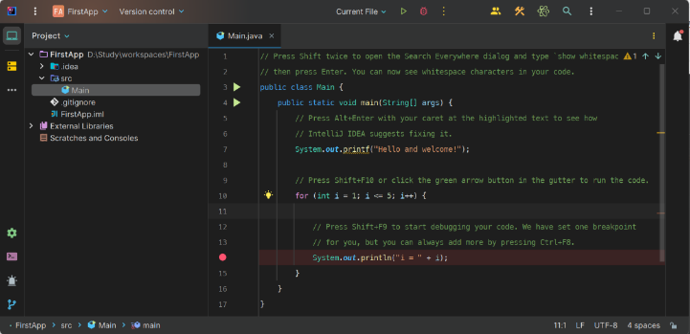

***Bước 3.*** Soạn thảo mã nguồn trong file Main.java

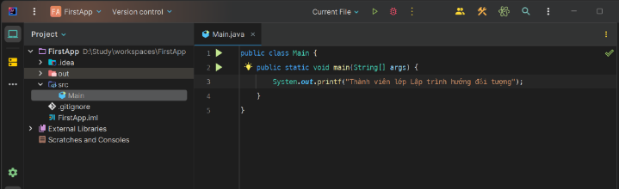

***Bước 4.*** Biên dịch và thực thi chương trình bằng cách nhấp chuột phải và chọn Run 'Main.main()'; hoặc nhấn tổ hợp phím Ctrl + Shift + F10; hoặc nhấn vào biểu tượng ▷ ở góc trên bên phải của giao diện phần mềm.

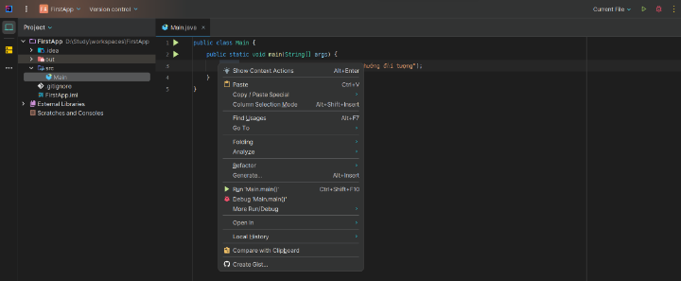

Kết quả thu được.

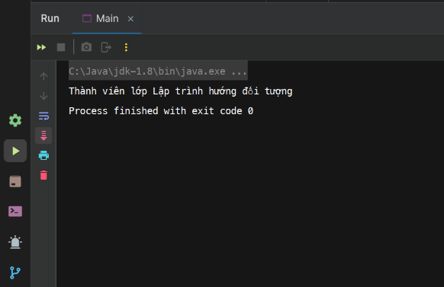

* **Eclipse**

***Bước 1.*** Tải và cài đặt phiên bản phần mềm phù hợp trên đường dẫn sau:

<https://www.eclipse.org/downloads/>

***Bước 2.*** Tạo một project mới.

* Nhấn vào Create a Java project trong thẻ Package Explorer.

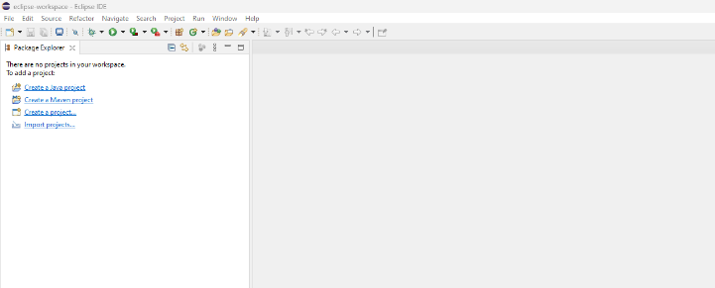

Hộp thoại New Java Project hiện ra, nhập vào tên của project (Project name), chọn đường dẫn vị trí đặt project (Location), chọn phiên bản môi trường thực thi JRE trong gói JDK. Sau đó, nhấn vào Finish để hoàn tất việc tạo project mới.

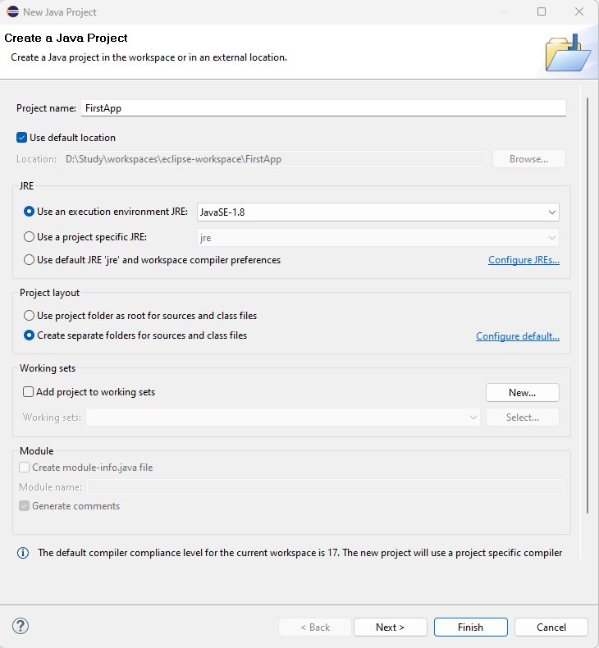

Bước 3. Một project mới đã được tạo ra nhưng chưa có file Java, tiến hành tạo file Java.

* Nhấp phải vào thư mục src, chọn New, chọn Class, hộp thoại New Java Class hiện ra.

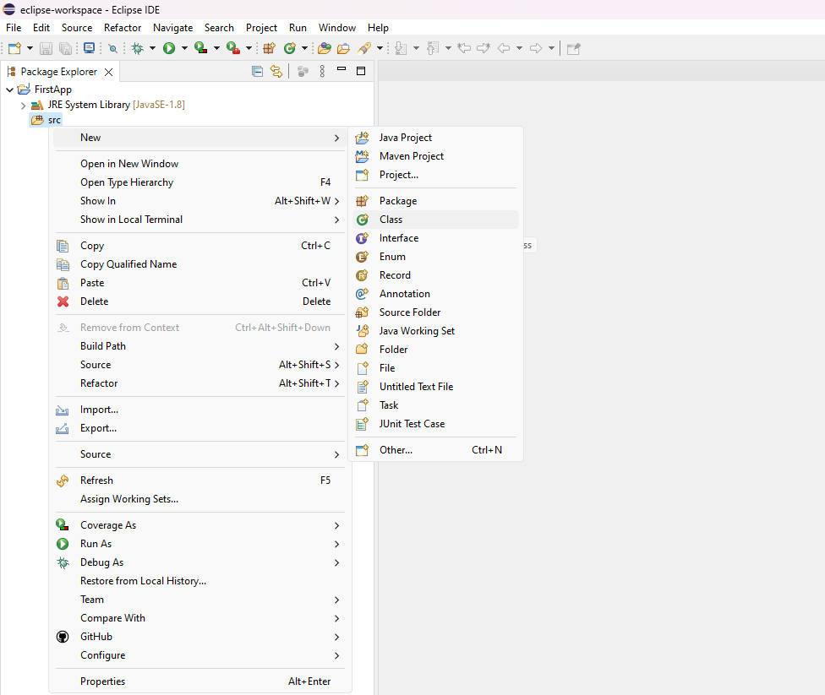

* Trong hội thoại New Java Class, điền tên của class tại mục Name, check vào mục *public static void main(String[] args)* nếu muốn có sẵn phương thức main() trong file Java cần tạo, check vào mục *Generate comments* nếu muốn thêm các document comment. Cuối cùng, nhấn Finish để hoàn thành việc tạo file Java.

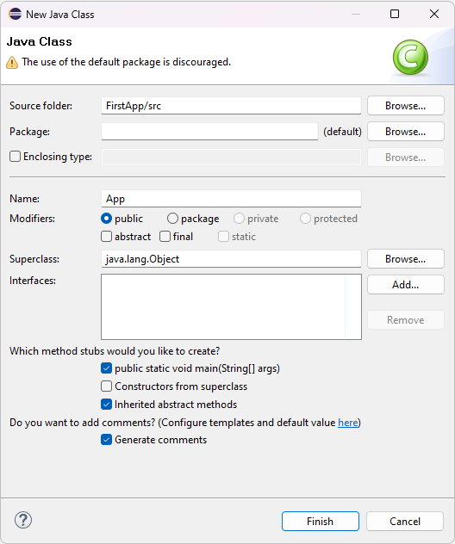

* Một file Java đã được tạo ra.

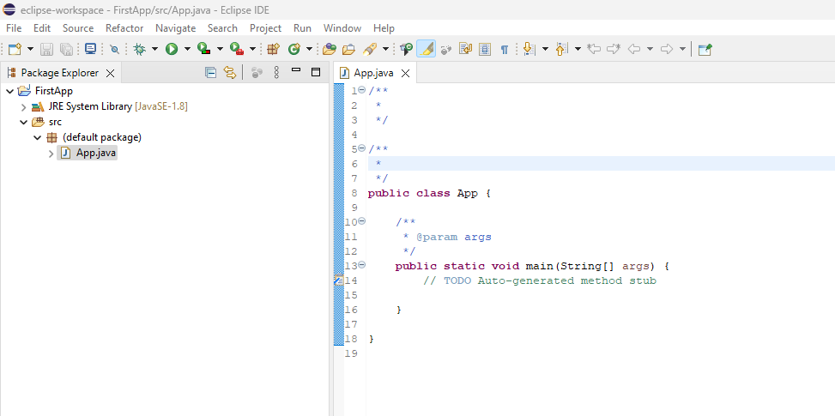

***Bước 4.*** Soạn thảo mã nguồn trong file App.java đã tạo. 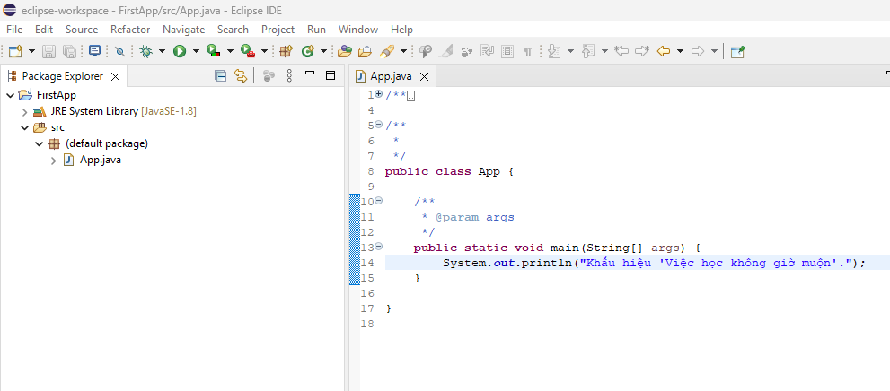

***Bước 5.*** Biên dịch và thực thi chương trình bằng cách nhấp chuột phải và chọn Run as > 1 Java Application; hoặc nhấn vào biểu tượng ▷ ở thanh công cụ của Eclipse.

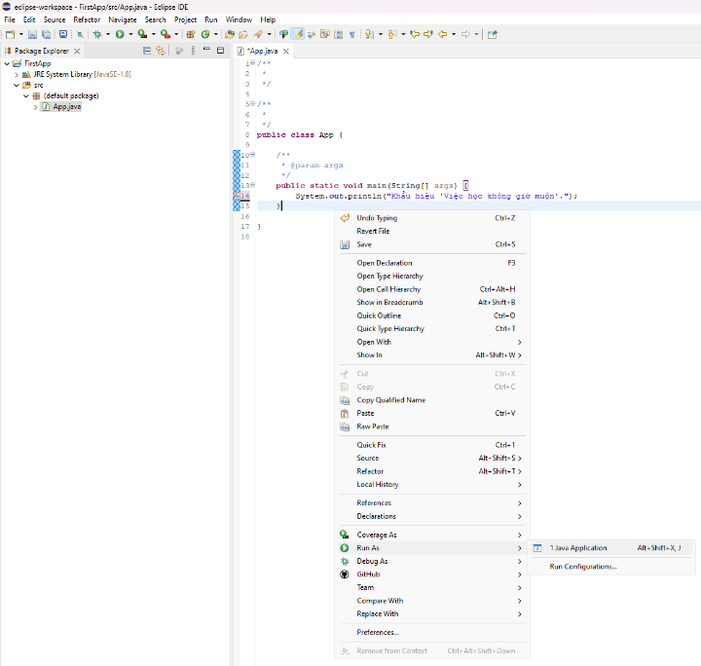

Kết quả thu được.

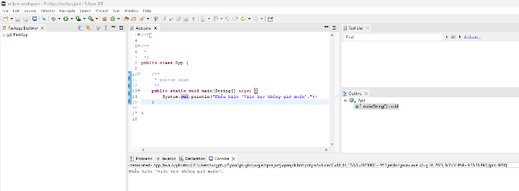

**Bài 4:** Cài đặt GitHub và tích hợp Github AI Copilot vào các IDE của bài 3. Chụp chi tiết các bước thực hiện.

Minh họa để viết chương trình:

4.1. Tính diện tích hình tròn khi biết bán kính.

4.2. Tính tổng từ 1 đến n.

* **Cài đặt git vào máy**
* Tải git từ đường dẫn: <https://git-scm.com/downloads>
* Cài đặt file đã tải về.
* Cấu hình cho git:

Mở Terminal, nhập hai câu lệnh sau để cấu hình cho tên đăng nhập và địa chỉ email đã đăng kí tài khoản GitHub cho tất cả user của hệ điều hành.

git config --global user.name USER_NAME

git config --global user.email EMAIL_ADDRESS

Cả 3 IDE đều tích hợp git trong phần mềm.

* **Visual Studio Code**

***Bước 1.*** Chọn thẻ Git, nhấn vào Initialize Repository.

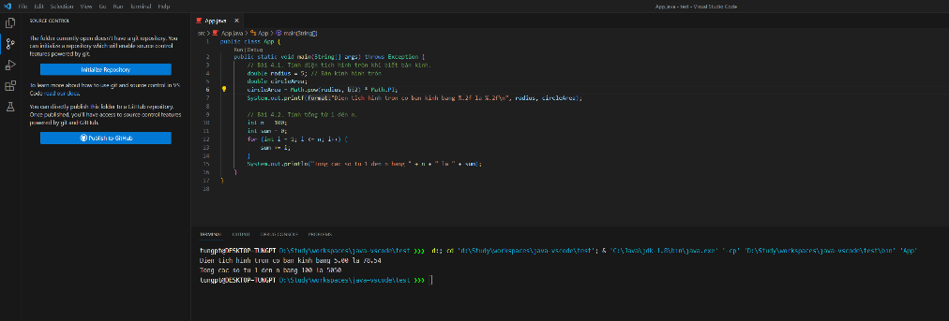

***Bước 2.*** Nhập thông điệp kèm commit.

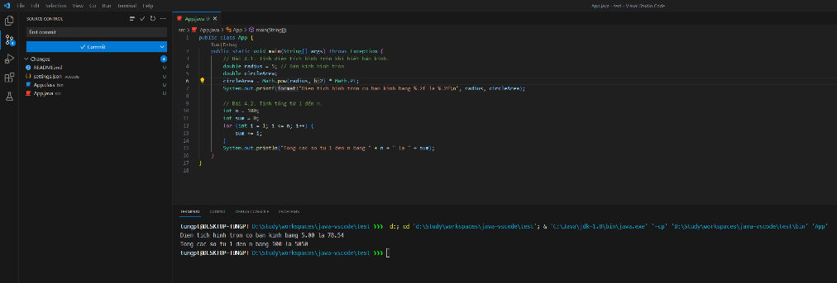

***Bước 3.*** Nhấp vào dấu check ✓ để commit và một thông báo xuất hiện, chọn Yes.

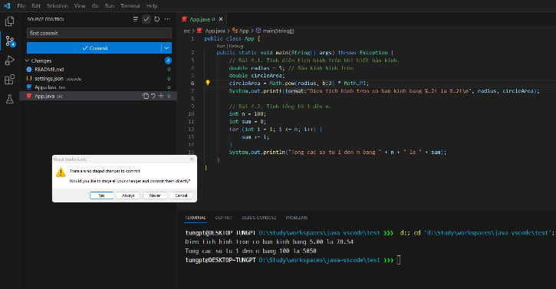

***Bước 4.*** Đặt tên cho nhánh chứa commit.

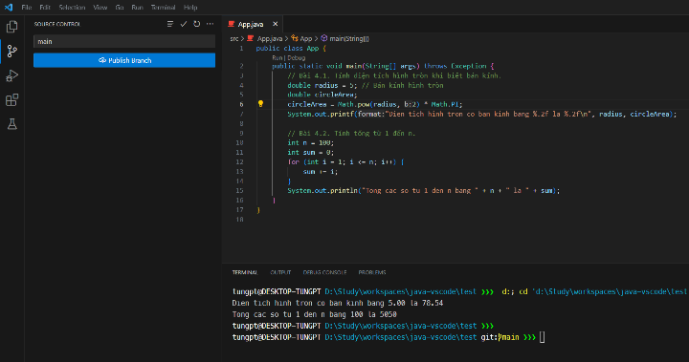

***Bước 5.*** Chọn vào dấu 3 chấm … , chọn Push để đẩy local repo lên remote repo.

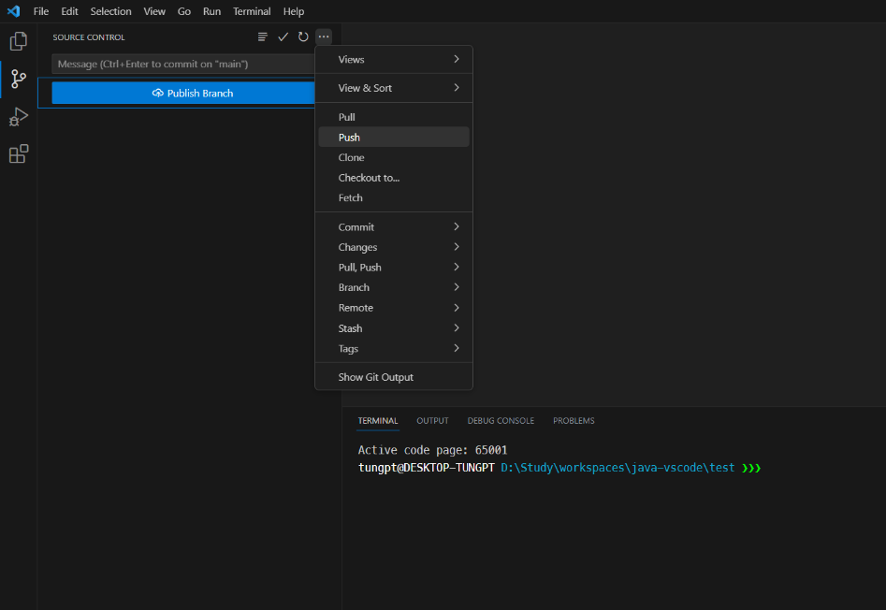

***Bước 6.*** Một thông báo hiện lên để yêu cầu thêm một remote repo, chọn Add Remote.

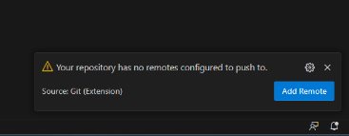

***Bước 7.*** Trên Command Palette…, chọn Add remote from GitHub nếu đang đăng nhập sẵn bằng một tài khoản GitHub, nếu không thì nhập vào một đường dẫn remote repo.

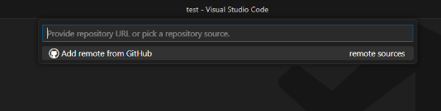

***Bước 8.*** Một hộp thoại hiện ra để yêu cầu đăng nhập vào GitHub, chọn Allow.

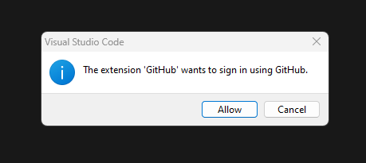

***Bước 9.*** Sau khi đăng nhập GitHub, một thông báo yêu cầu chọn remote repo muốn push mã lên, chọn Open.

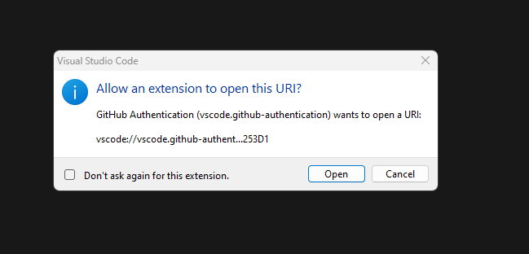

***Bước 10.*** Trên Command Palette…, chọn remote repo muốn push mã nguồn lên.

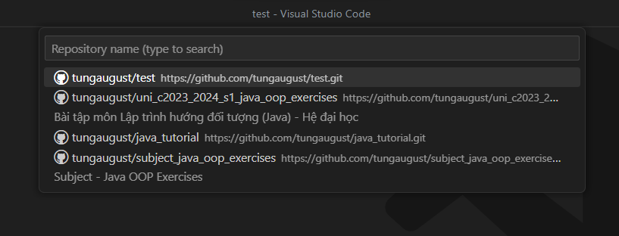

***Bước 11.*** Nhập tên cho đường dẫn remote repo đã chọn, sau đó nhấn Enter.

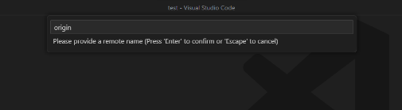

***Bước 12.*** Một thông báo hiệu lên để phần mềm chạy lệnh "git fetch", chọn Yes để đồng ý. Hoàn tất cài đặt.

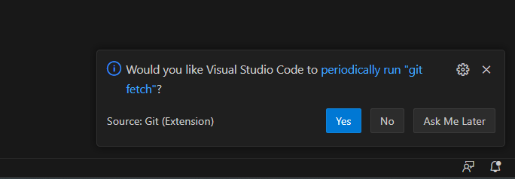

* **IntelliJ IDEA**

***Bước 1.*** Chọn vào biểu tượng Git như ở Visual Studio Code, và chọn Create Git repository …

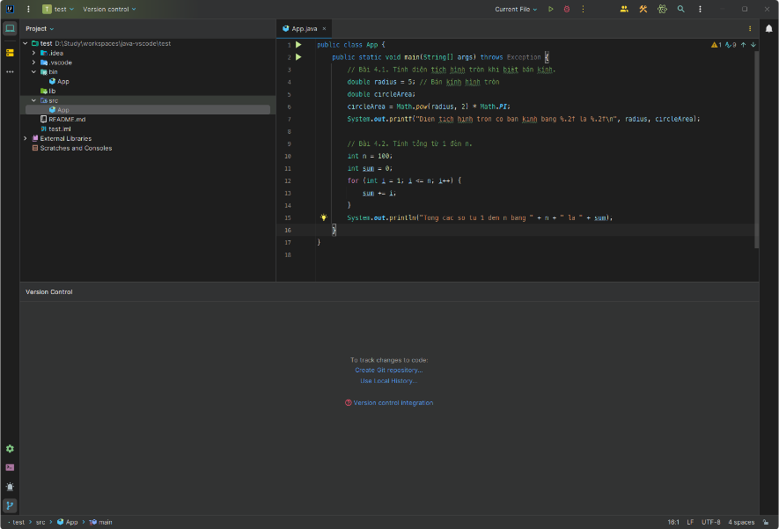

***Bước 2.*** Một hộp thoại hiện ra để chọn thư mục muốn cài đặt git.

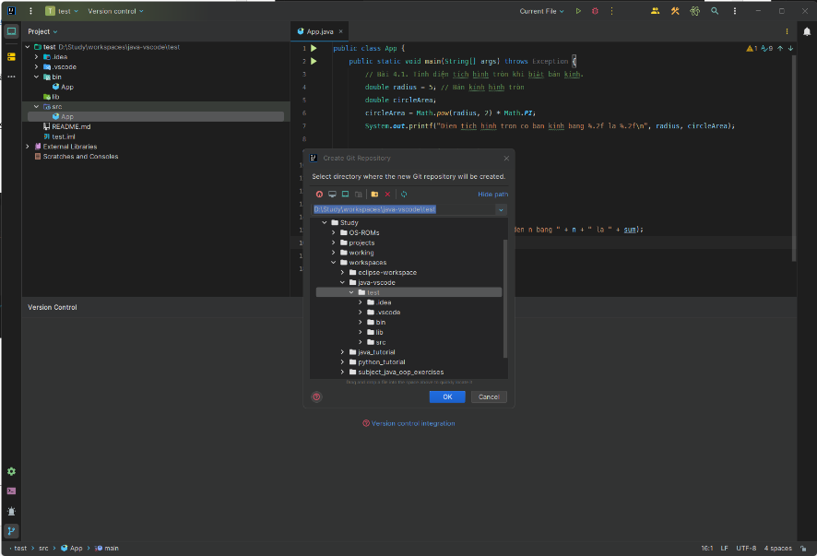

Bước 3. Sau khi cài đặt xong git, vào thẻ git và chọn Local > master, nhấp phải vào nhánh master, chọn New Brancde from 'master' … để tạo một nhánh mới.

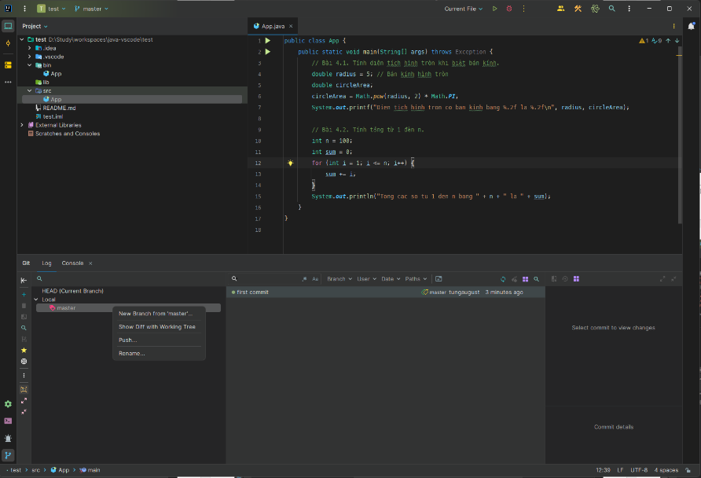

***Bước 4.*** Đặt tên cho nhánh mới và chọn Create.

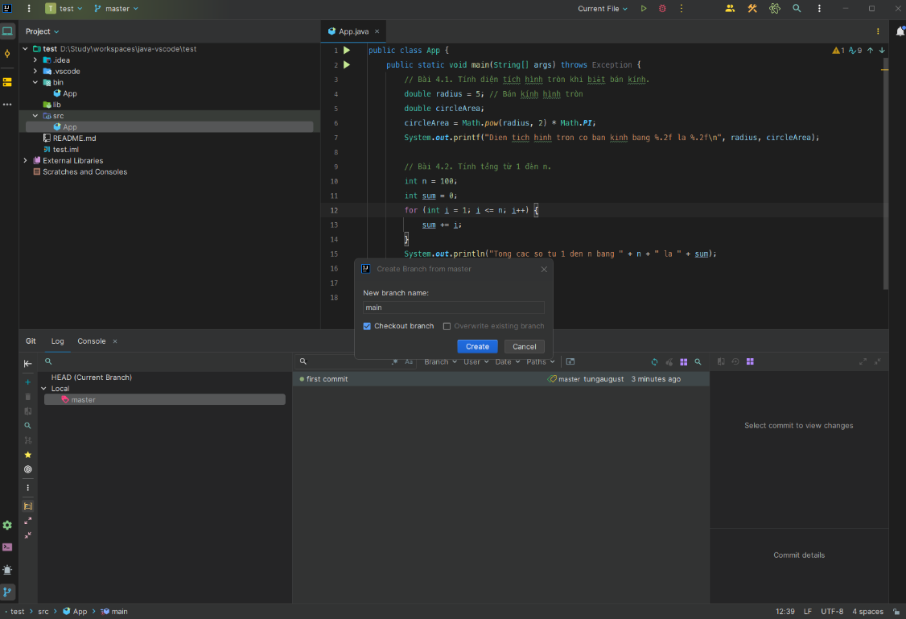

***Bước 5.*** Nhấp phải vào nhánh main và chọn Push …, hiện ra hội thoại Push Commits to <Tên của project>.

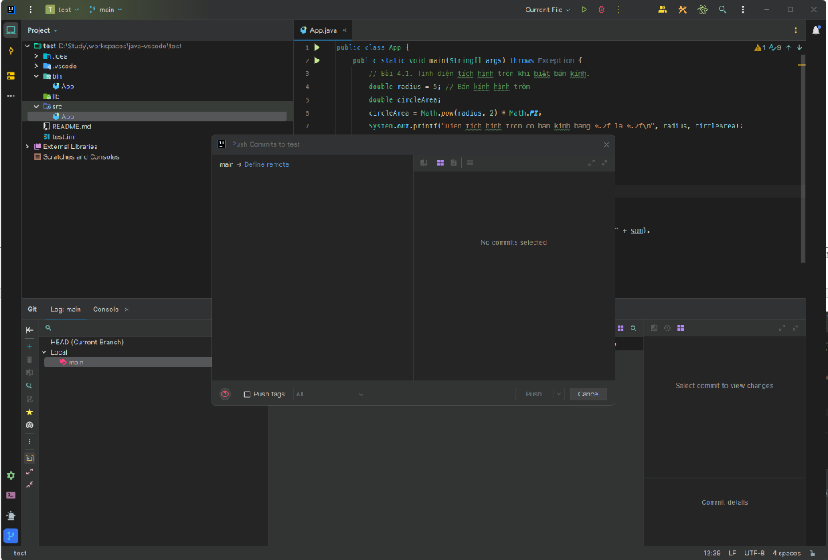

***Bước 6.*** Chọn Define remote, nhập tên và đường dẫn của remote repo.

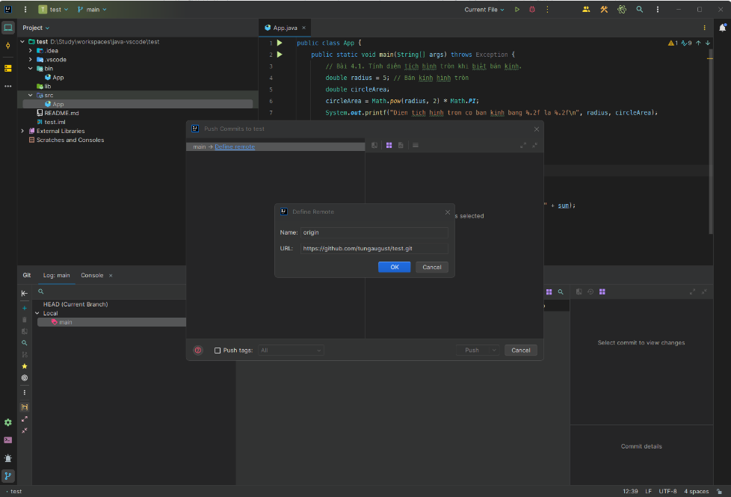

***Bước 7.*** Nhập thông điệp cho commit và nhấn Push để đẩy mã nguồn (local repo) lên remote repo.

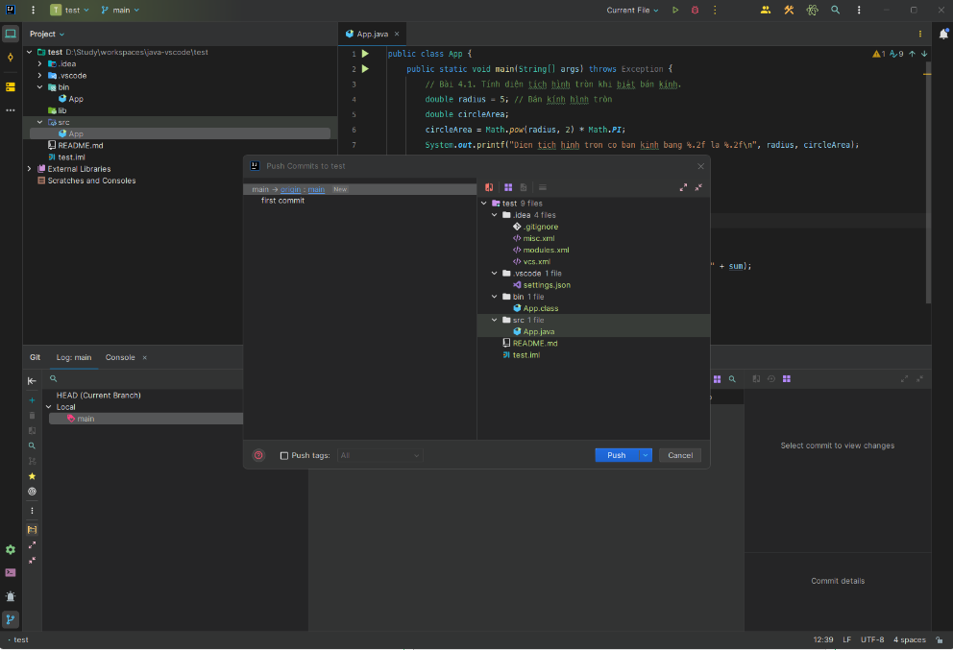

Hoàn tất cài đặt, Remote repo được hiển thị.

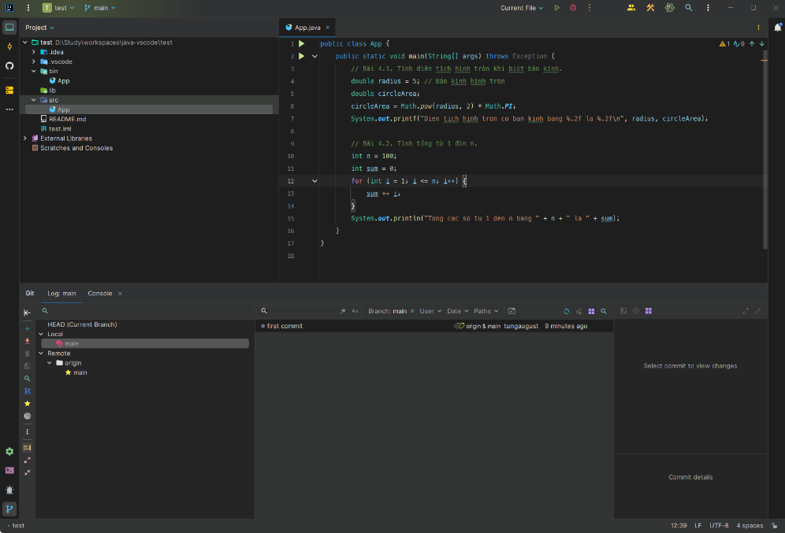

* **Eclipse**

***Bước 1.*** Nhấp phải vào project, chọn Show in > Git Repositories, thẻ Git Repositories hiện ra.

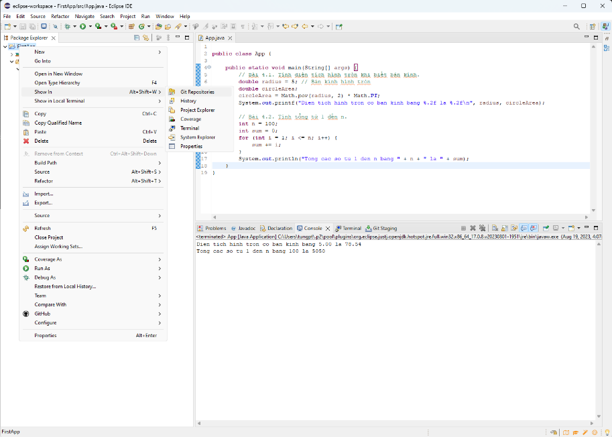

***Bước 2.*** Trong thẻ Git Repositories, chọn Clone a Git Repository.

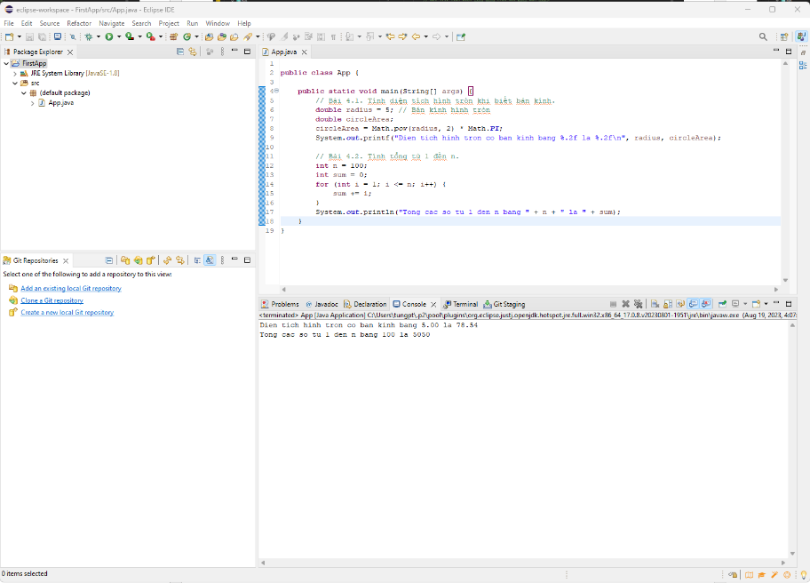

***Bước 3.*** Chọn Clone URI, chọn Next.

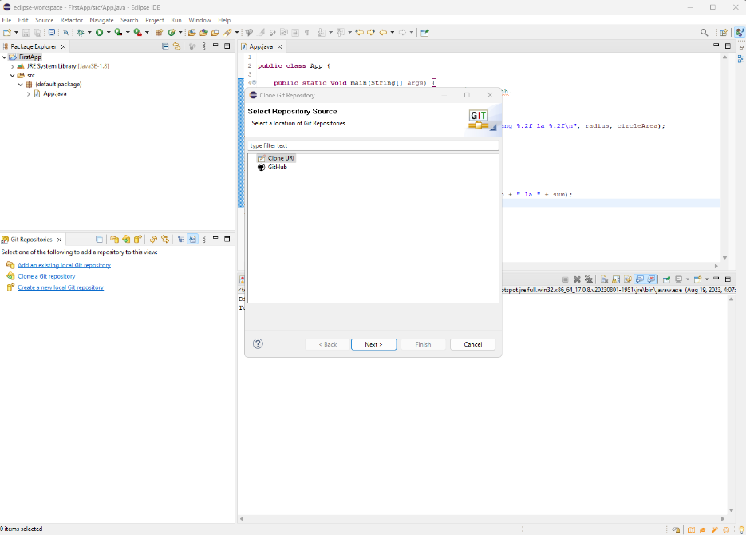

***Bước 4.*** Nhập đường dẫn remote repo, thông tin tài khoản GitHub, chọn Next.

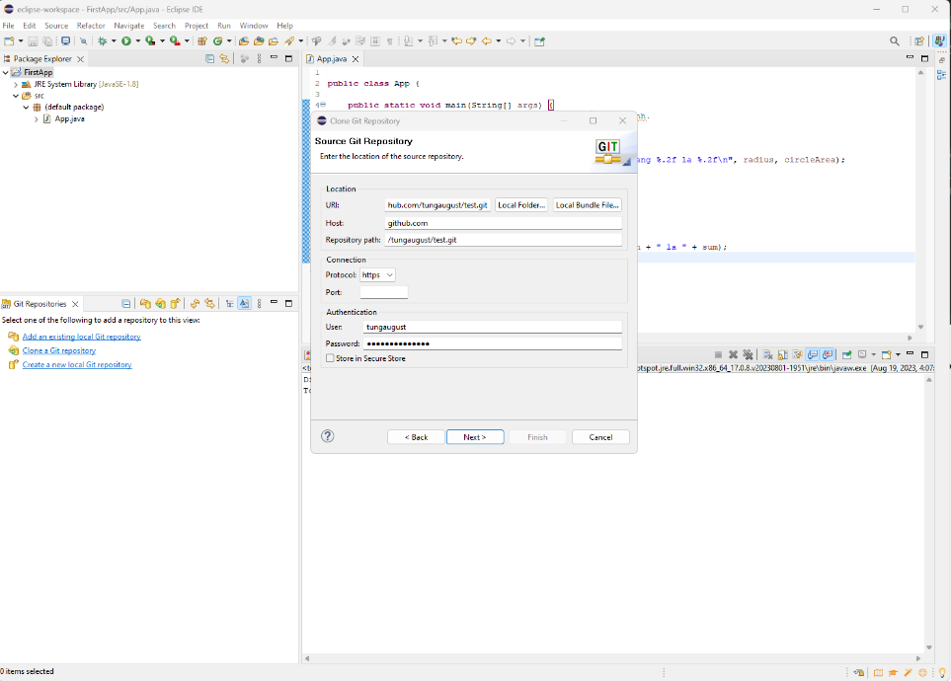

***Bước 6.*** Tiếp tục chọn Next.

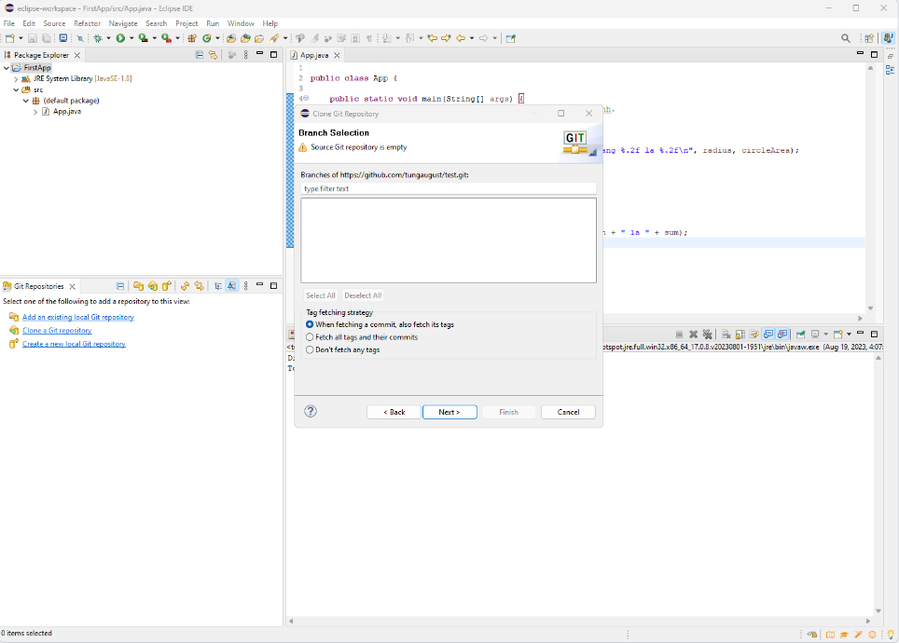

***Bước 7.*** Nhập đường dẫn chứa local repo và tên của remote repo, sau đó chọn Finish.

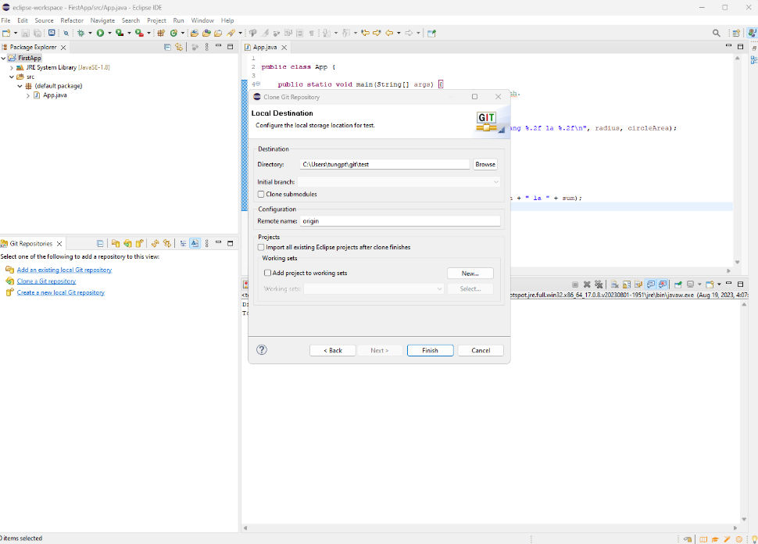

***Bước 8.*** Tiến hành liên kết local repo với remote repo, nhấp phải vào thư mục project, chọn Team > Share Project…

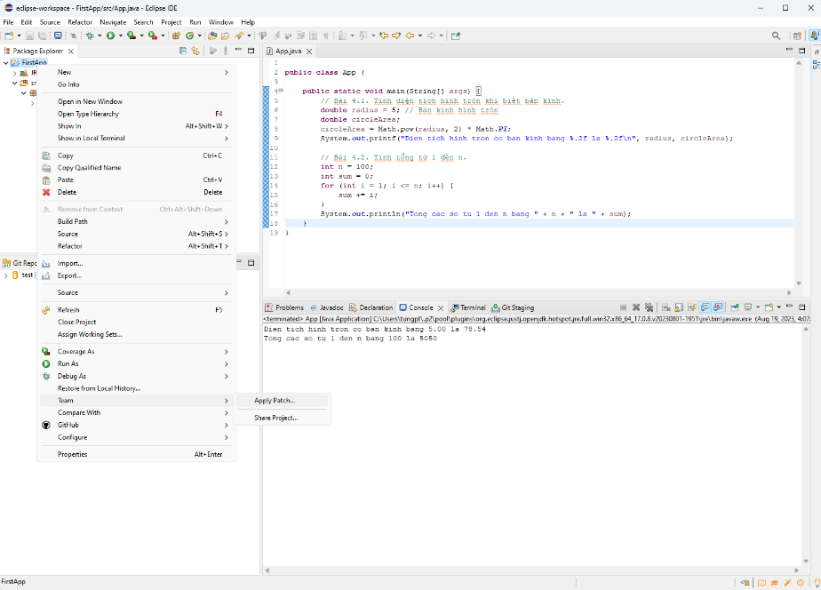

***Bước 9.*** Chọn local repo và đường dẫn đến thư mục project, sau đó nhấn Finish.

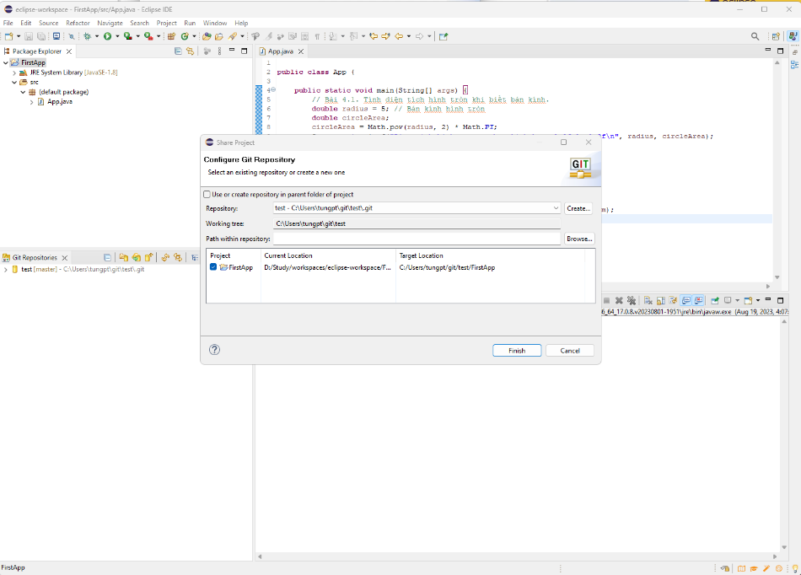

***Bước 10.*** Nhấp phải vào thư mục project, chọn Team > Commit… để mở thẻ Git Staging.

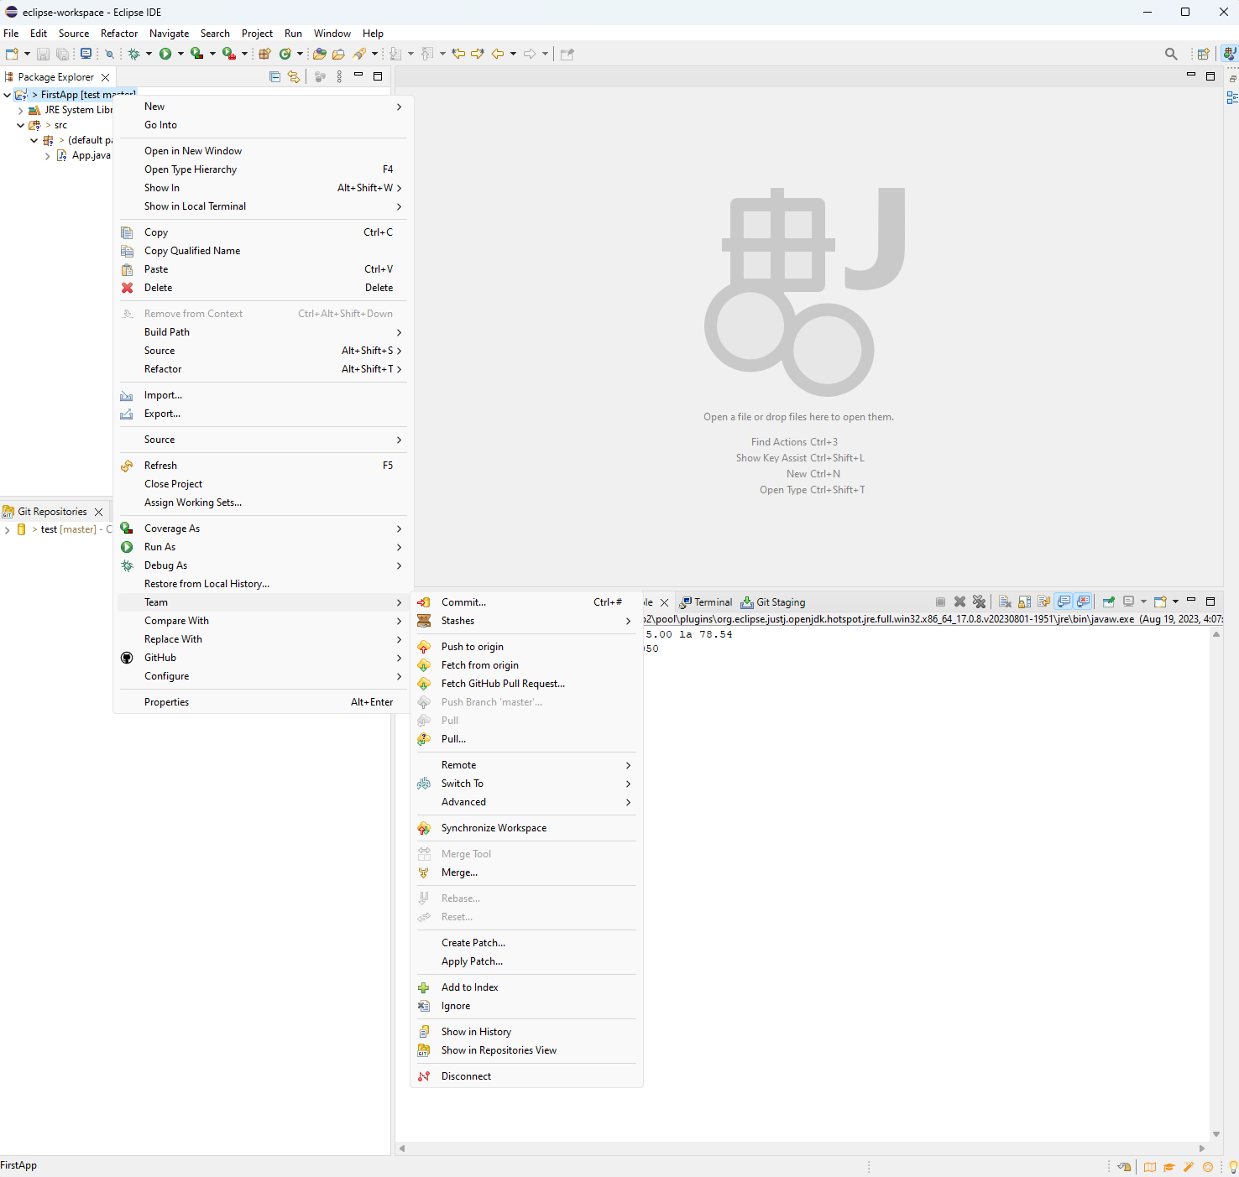

***Bước 11.*** Trong thẻ Git Staging, chọn các file trong khung Unstaged Changes, sau đó nhấn vào biểu tượng hai dấu + xanh để chuyển tất cả file vào khung Staged Changes, nhập thông điệp cho commit. Nhấn vào Commit and Push.

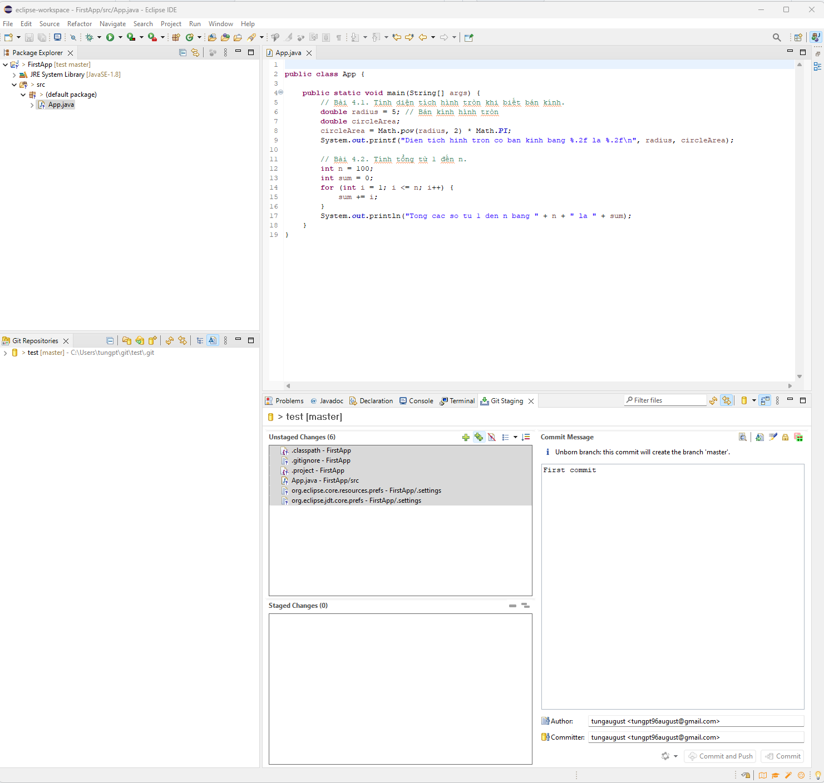

Hoàn tất push local repo lên remote repo.

